ООО «Холуница»
ИНН 4345245425 КПП 434501001
Адрес: 610017, Россия, г. Киров, ул. Горького, д.17.
р/с 4070 2810 7000 0010 0836 в ОАО КБ «Хлынов» г. Киров,
Отдел продаж тел/факс: (8332)546-268, 451-062; 789-791; E-mail:tdh@holunica.ru
www.holunica.ru

ОПРОСНЫЙ ЛИСТ

Трубный скребковый цепной конвейер

Характеристика транспортируемого материала
Транспортируемый материал
Насыпной вес _____________т/м³ |  | Угол естественного откоса_____________ град.
Фракционный состав, %
Зернистость, мм (размер частиц): мин. _________ мм макс. ________ мм
Гранулометрический состав: ап порошкообразный ап зернистый ап кусковый ап пастообразный
Характер сыпучести: ап хорошая ап средняя ап плохая
ап Характеристики сыпучести меняются
ап Склонность к налипанию
Абразивность: ап низкая ап средняя ап высокая
ап гигроскопичность ап коррозийность ап разрыхляемость ап взрывоопасность
ап Способность частиц к разрушению при приложении малой нагрузки
ап Способность к образованию комков
ап Агрессивность (химическая активность при контакте с металлом и полимерным материалом)
ап Наличие вредных качеств (ядовитость, радиоактивность и т. п.)
ап Другие _________________________________________________________________________________
Влажность: нормальная ____________% максимальная ____________%
Температура транспортируемого материала: ____________ ºС
Требования, предъявляемые к конвейеру и условия его работы
Производительность________ м³/час | Диапазон температуры окружающей среды__________ º С
Режим работы конвейера:
ап непрерывный:  ап 1 смена ап 2 смены ап 3 смены | ап периодический:  - продолжительность включения в смену ________ %  - макс. длительность технологических перерывов _________ ч.
Тип применяемой стали: ап углеродистая ап коррозионно-стойкая

Заказчик (Организация)*** ____________________________________________________________

___________________________________________________________________________________

ИНН***: _______________________________________ КПП ________________________________

Контактное лицо (Ф.И.О.)*** ___________________________________________________________

________________________________________________ должность _________________________

Телефон:*** (_______) _______________________ факс: (_______) __________________________

E-Mail:*** _____________________________Подпись: ______________________________________

Пожалуйста, будьте внимательны и аккуратны. Поля, помеченные знаком ***, обязательны к заполнению. Опросный лист, заполненный неправильно, к рассмотрению не принимаются.
Варианты трасс трубных конвейеров
Пример.

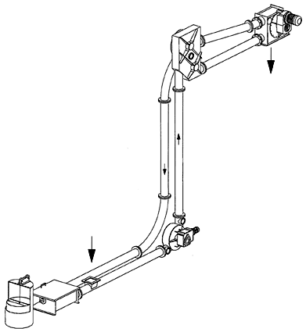

К заполненному опросному листу необходимо приложить схему эскиз предполагаемой трассы конвейера с координатами точек загрузки, выгрузки и указанием окружающей технологической обстановки по необходимости по трассе конвейера.
После согласования трассы конвейера в Ваш адрес в кратчайшие сроки будет отправлено коммерческое предложение с указанием цены и срока изготовления.

